ГОСУДАРСТВЕННОЕ БЮДЖЕТНОЕ
ОБЩЕОБРАЗОВАТЕЛЬНОЕ УЧРЕЖДЕНИЕ САМАРСКОЙ ОБЛАСТИ
СРЕДНЯЯ ОБЩЕОБРАЗОВАТЕЛЬНАЯ ШКОЛА №3
ГОРОДА ЖИГУЛЁВСКА ГОРОДСКОГО ОКРУГА ЖИГУЛЁВСК
САМАРСКОЙ ОБЛАСТИ

Урок

по литературе

тема:
«Повесть о Петре и Февронии –
нравственные заветы и идеалы Древней Руси»

7 класс

Учитель: Щукина Е.К.

г.о. Жигулёвск
План-конспект урока литературы в 7 классе
Учитель: Щукина Е. К.
Тема: «Повесть о Петре и Февронии – нравственные заветы и идеалы Древней Руси»
Тип урока: комбинированный – обобщение пройденного материала по теме «Древнерусская литература», знакомство с новой темой
Образовательная
технология: объяснительно-иллюстративная технология обучения
Цель урока: продолжить знакомство с литературными памятниками Древней
Руси, ввести понятие о жанре «житие», развивать навыки верного прочтения «житийной» литературы на примере «Повести о Петре и Февронии»
Задачи:
образовательные: научить качественному пересказу текста, анализу его эпизодов, идейного содержания
развивающие: развивать интерес к культурным, нравственным ценностям человека Древней Руси,
развивать навыки и знания, связанные с умением вдумчивого чтения текста, видения в тексте вторичных смыслов (метафоричности языка древнерусского текста)
воспитательные: поддерживать умение чётко и аргументировано выражать свою точку зрения на поставленную проблему, учитывая мнение собеседника;
воспитывать умение грамотно вести обсуждение на уроке
Оборудование:
- доска;
- тексты житийной повести;
- иллюстративный материал (проектор)

Ход урока:
- Организационный момент
- Опрос учащихся (актуализация знаний, умений, навыков, полученных на предыдущем уроке)
- Чем можно объяснить появление древнерусской литературы?В каком веке она возникает?
(Древнерусская литература возникает в 9 веке в связи с появлением письменности, принятием христианства, развитием нового централизованного государства, требующего обязательной письменной фиксации законов, норм нравственности, вероисповедания)
- Каковы основные темы древнерусской литературы? Какие жанры древнерусской литературы вам известны? (Прославление мудрости князей и народных героев, защищающих свою родину от врагов; описание нравственных законов, соблюдаемых человеком Древней Руси)
- Перескажите текст «Поучения Владимира Мономаха». О каких заветах (советах) вы узнали, читая данный текст?
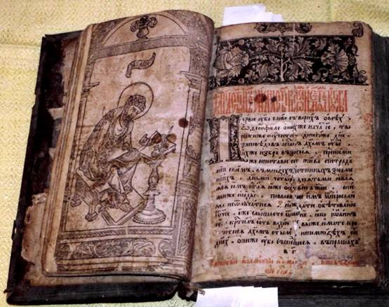
- Какой величайший памятник, дошедший до нас в списке Лаврентьевской летописи, включает в себя самые разные жанры древнерусской литературы ? («Повесть временных лет», созданная в 12 веке монахом Нестором)

3. Анализ текста «Повести о Петре и Февронии»
Учитель:
«Вы познакомились с текстом одного из важнейших, интереснейших жанров ДРЛ - жития святых. Известно, что авторство повести приписывают монаху Ермолаю (Эразму). Это был образованнейший и талантливый писатель 16 века. Он описал жизнь Муромских подвижников, причисленных к лику святых. Жанр, в котором творил Ермолай-Эразм, называют житием.
Запишем в тетради определение нового термина
Житие – жанр ДРЛ, включающий в себя описание жизни простых людей, причисленных за свои благие деяния к лику святых (канонизированных)»
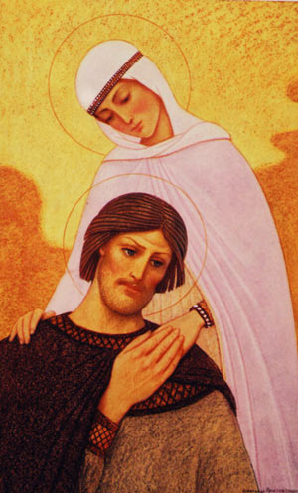

- Работа по вопросам:
- О чём мы узнаём, читая первые строки жития? О каких происках «лукавого» повествует автор?
- Кто и как справляется с бедой князя Павла?
- Попробуйте найти в описании действий брата князя Павла приметы народных сказаний – былинного строя. (Князь Пётр сражается с врагом – змеем-искусителем. Его смело можем назвать героем, богатырём)
- Кто помогает Петру избавиться от проказы? Подробно опишите эпизод беседы с девой Февронией. Перескажите её загадочную речь.
Комментированное чтение – объяснение смысла непонятных речей Февронии
- Как эпизод исцеления характеризует Петра? Февронию? (Феврония – умна, мудра, честна, терпелива, скромна; Пётр – смел, нерешителен, высокомерен, горделив: он солгал простой девушке, хотел откупиться дарами, не выполнив обещания.)
- Итак, Пётр берёт Февронию в жёны. Охарактеризуйте их княжение. Что задумали Муромские бояре, чем не угодила им княгиня Феврония?
Учитель просит прочитать отрывок «Изгнание князей». Обязательно обращается внимание на поведение княгини, её реакцию на «злые» речи: она терпелива, кротка, смиренна. Она знает, что на всё воля Божья, и не посмеет перечить своей судьбе.
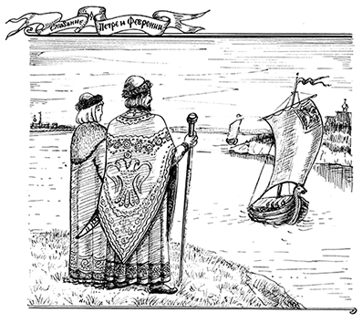
Очень важно подвести ребят к мысли о том, что автор осуждает тяжкий грех – сомнение, зависть, порождающие недоверие, и с трепетом и благоговением относится к мудрости и тихой кротости Петра и Февронии, которые преданны друг другу, не смеют воспротивиться предначертанному свыше.

4. Работа в тетрадях. Образы героев «Повести о Петре и Февронии»
Феврония
чистая кроткая терпеливая верующая мудрая добрая преданная любящая
Муромские бояре
завистливые корыстные злобные корыстолюбивые
- корысть – выгода, материальная польза (по «Словарю русского языка» С.И.Ожегова)

5. Д/з – подробное чтение и пересказ «Повести», составление синквейна «образ Петра», «образ Февронии» в тетрадях, подготовка к самостоятельной работе по теме «Древнерусская литература», по содержанию «Повести…».

